HOẠT ĐỘNG TRẢI NGHIỆM “BÉ TẬP LÀM PHỞ CUỐN”

LỚP mẪU GIÁO LỚN A2
Trải nghiệm làm món phở cuốn là một trong những hoạt động vô cùng hấp dẫn, thu hút sự tham gia nhiệt tình của các em học sinh tại Lớp Mẫu giáo A2 – Trường Mầm non Chim Én.
Buổi trải nghiệm không chỉ có cô và trò của lớp A2 mà còn có sự góp mặt của các mẹ trong ban phụ huynh lớp A2 đến để hướng dẫn các con cùng làm trải nghiệm
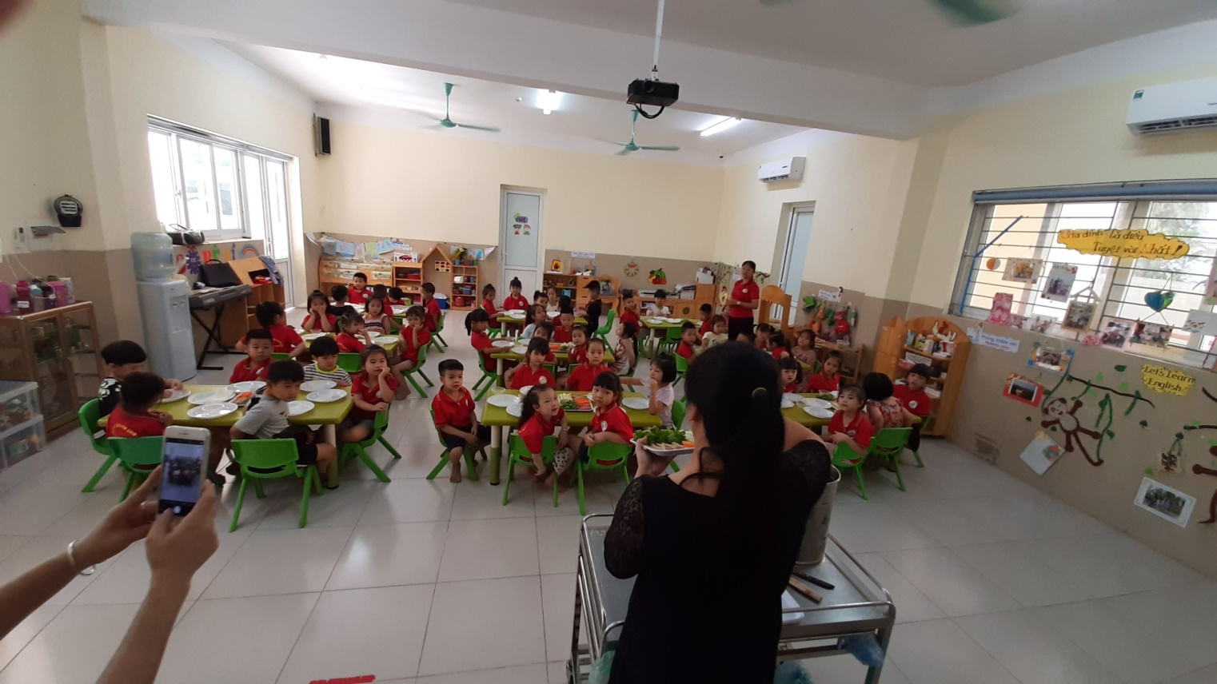
Các bạn chăm chú lắng nghe cô giáo và bác phụ huynh hướng dẫn cách làm phở cuốn

P LÀM SỮA CHUA TRÁI CÂY NGON TUYỆT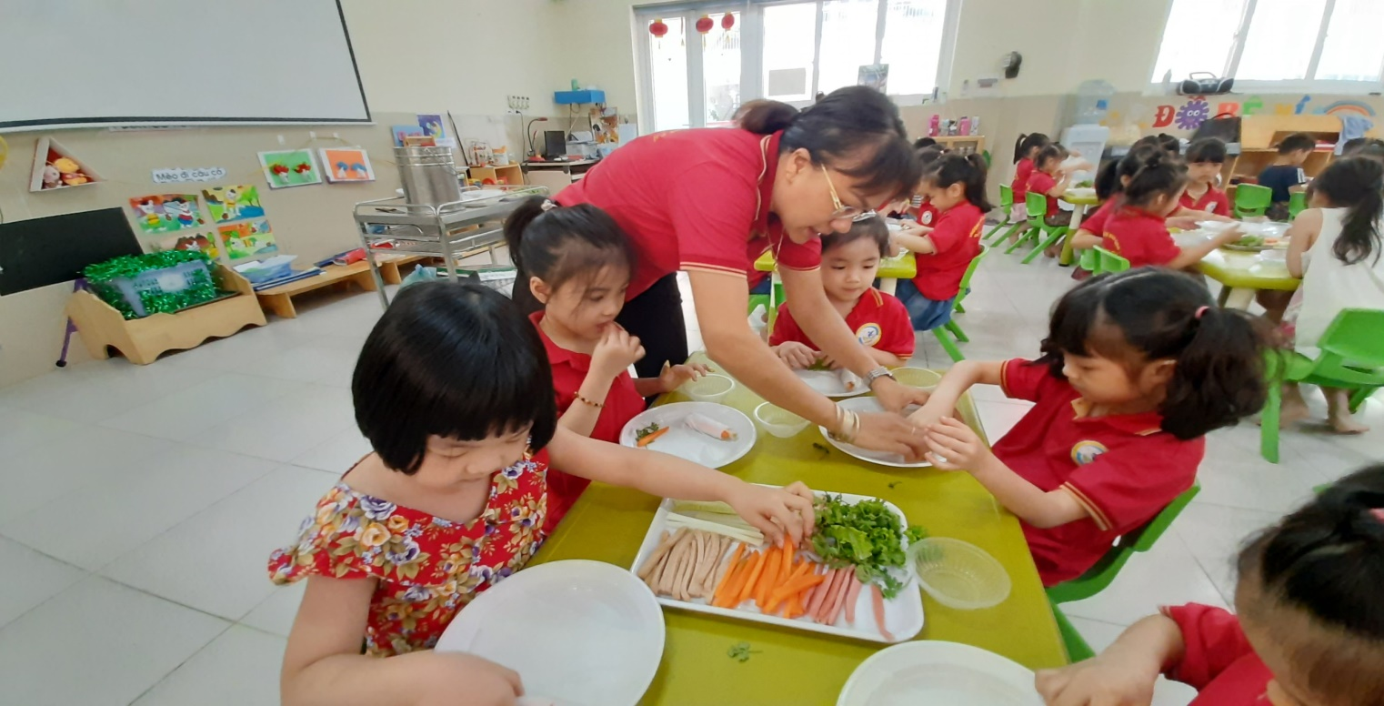

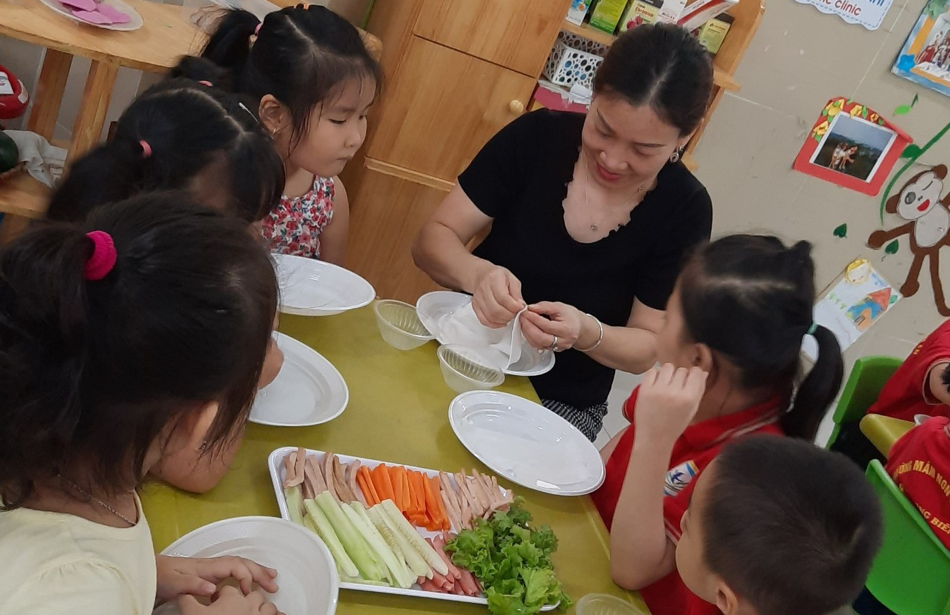

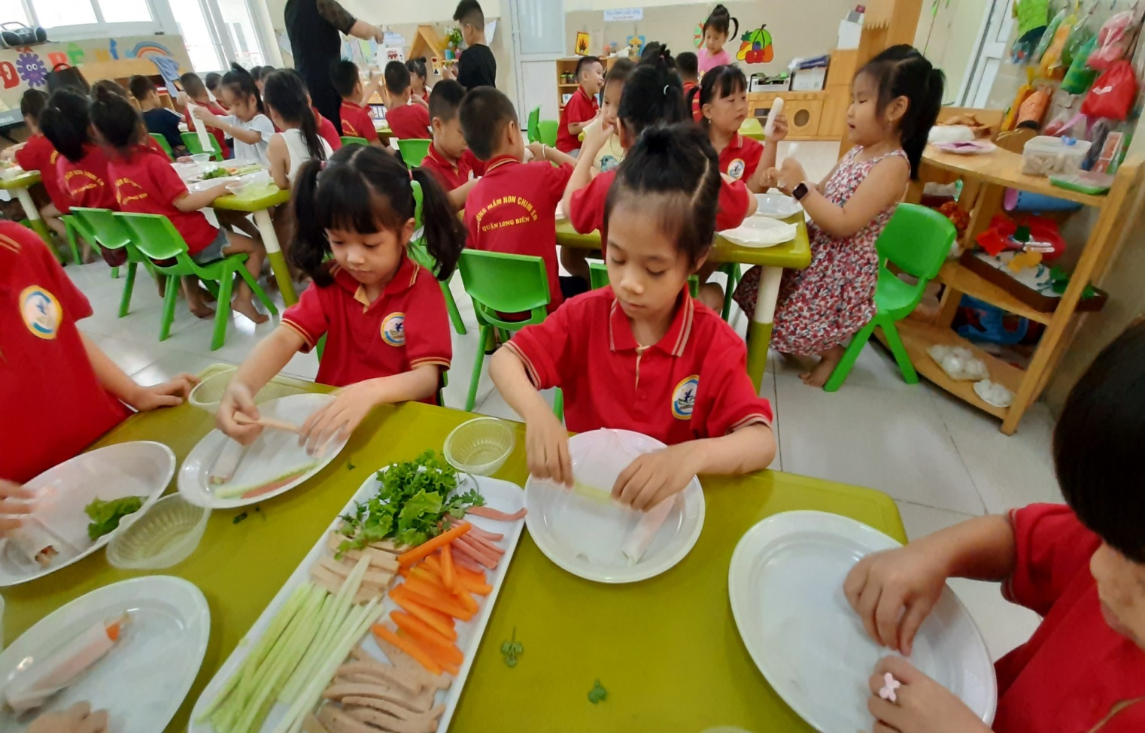

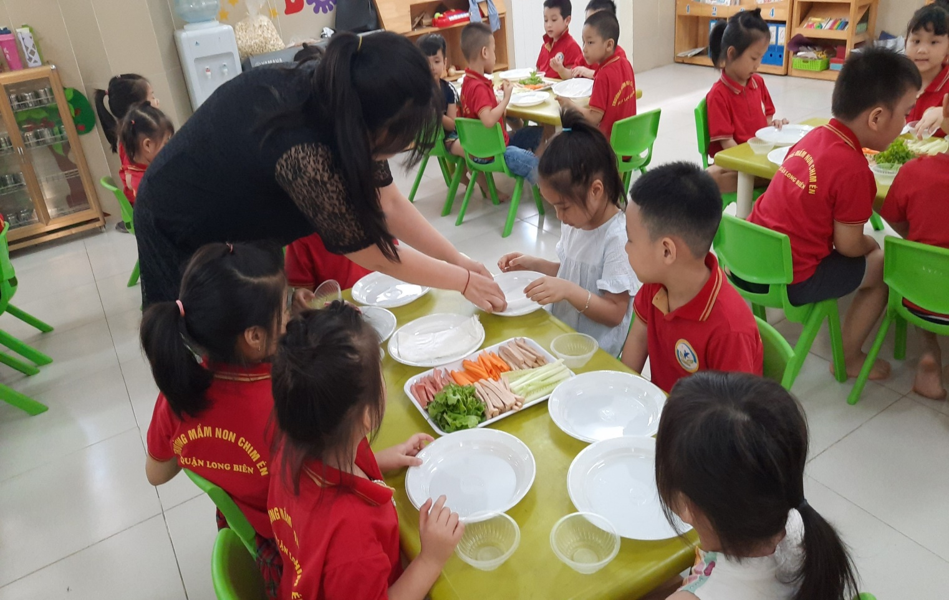

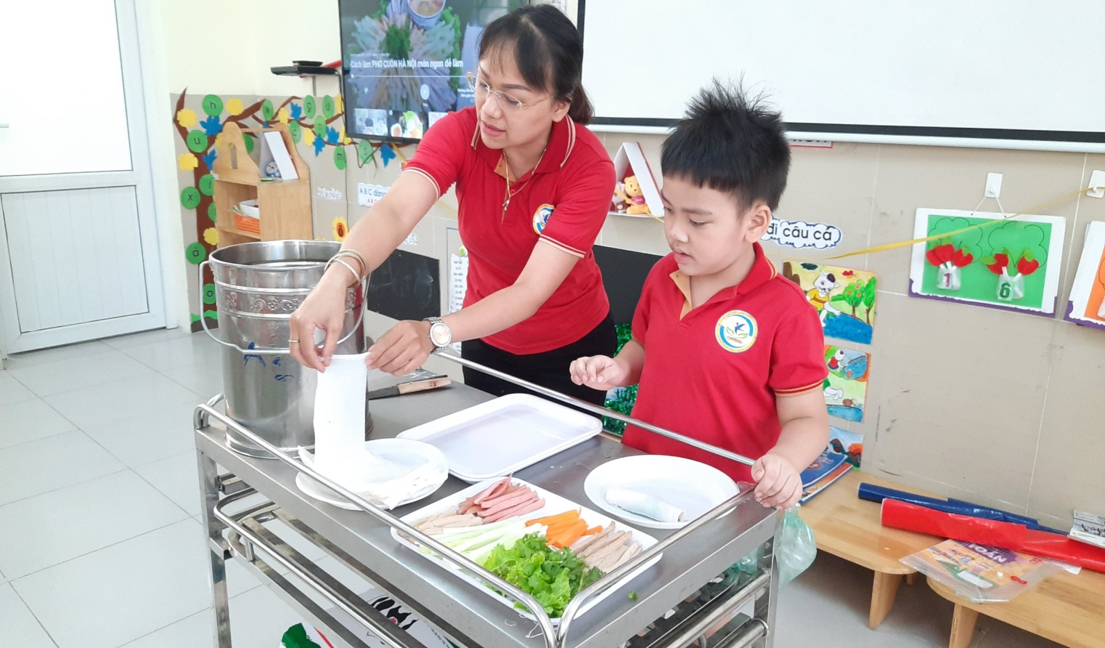

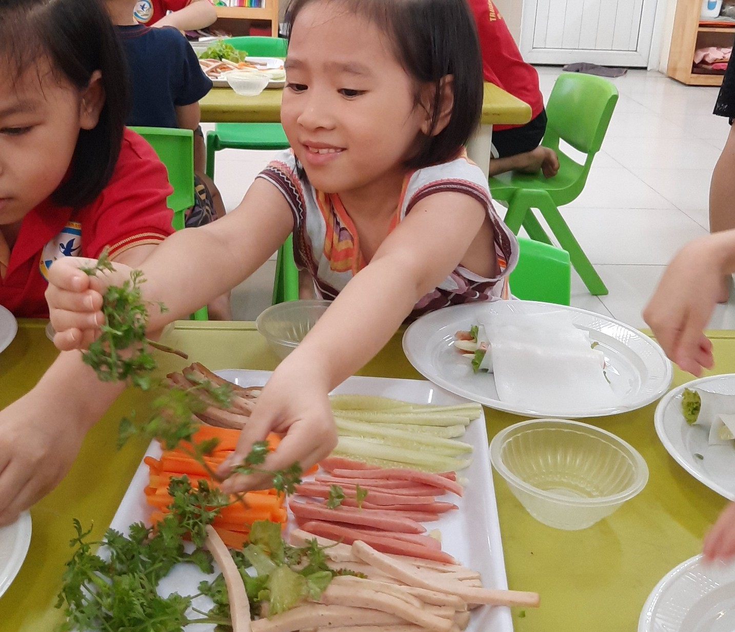

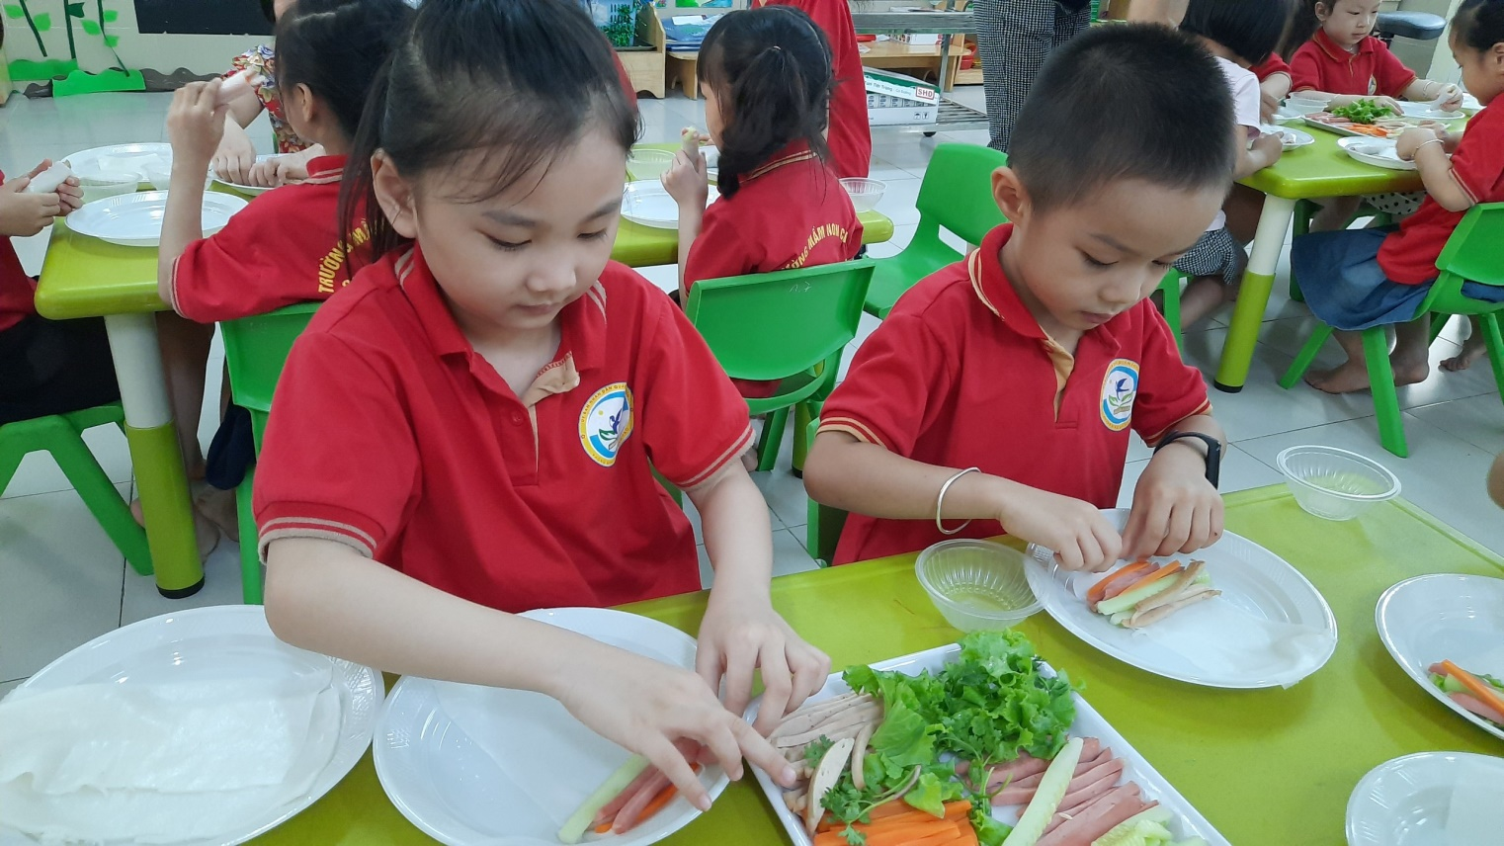
Với sự chuẩn bị và cách hướng dẫn chu đáo của cô giáo và các mẹ
các con đã thể hiện món phở cuốn thật ngon và đẹp mắt.
Nhận biết các nguyên liệu như phở cuốn, giò, chả, xúc xích, cà rốt, dưa chuột, rau sống, nước chấm để làm món phở cuốn, chính là công đoạn đầu tiên của các bạn Lớp MGLA2“.
Các bạn nhỏ lớp A2 thật khéo léo đã tự tay lấy các nguyên liệu mà mẹ và cô đã chuẩn bị cho các con khéo léo đặt từng từng liệu vào phở cuốn đĩa của mình rồi nhẹ nhàng quấn lại thật tròn, thật đẹp mắt và hấp dẫn
Còn gì tuyệt vời hơn là thưởng thức thành quả của mình. Niềm vui hiện rõ trên mỗi gương mặt, cảm xúc tận hưởng món ăn ngon biểu hiện trong từng động tác khi các em vừa trò chuyện vừa thi nhau ăn một cách ngon lành và thích thú.
Đặc biệt, qua hoạt động thú vị này, các bé còn được học rất nhiều kĩ năng sống như biết hợp tác chia sẻ, kiên nhẫn, khéo léo, tỉ mỉ, giữ gọn gàng ngăn nắp.
Dưới đây là một số hình ảnh “Bé tập làm phở cuốn” lớp MGLA2.

Hướng dẫn bé tập làm sữa chua trái cây ngon

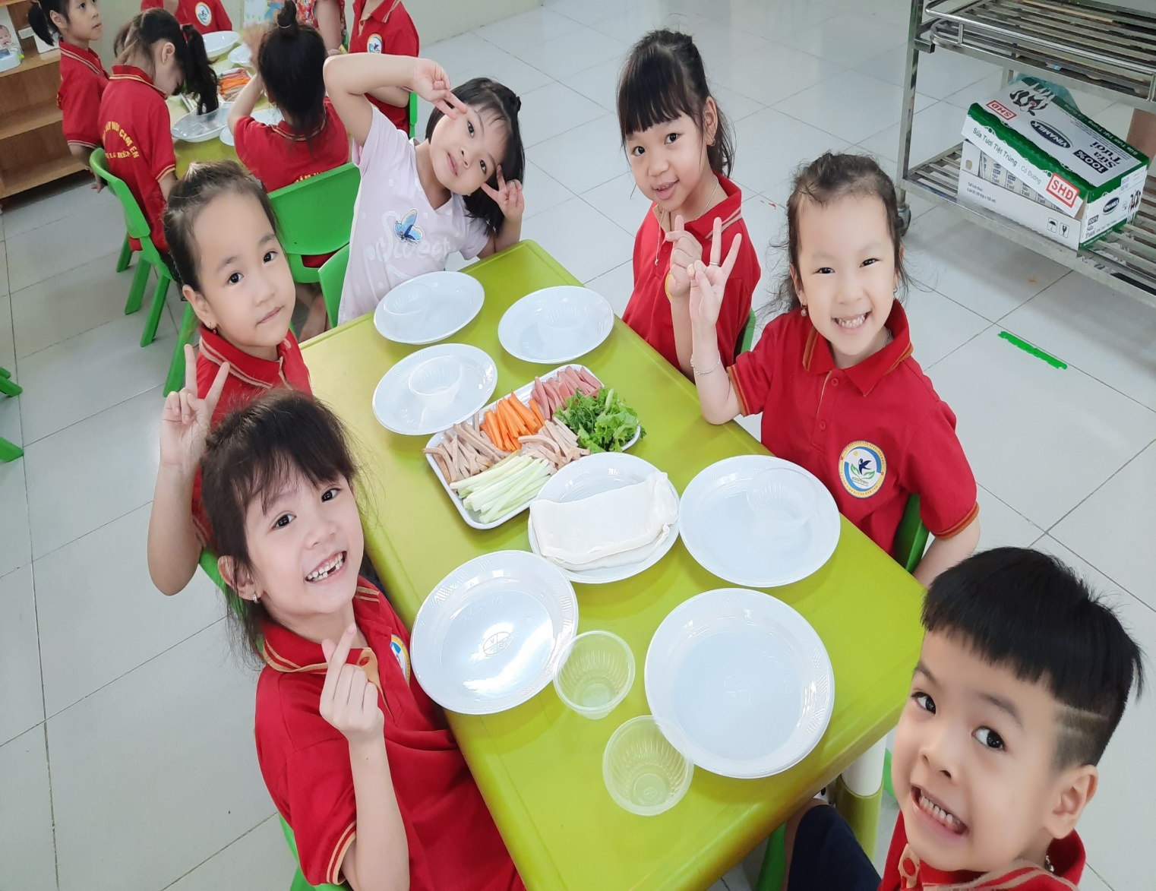
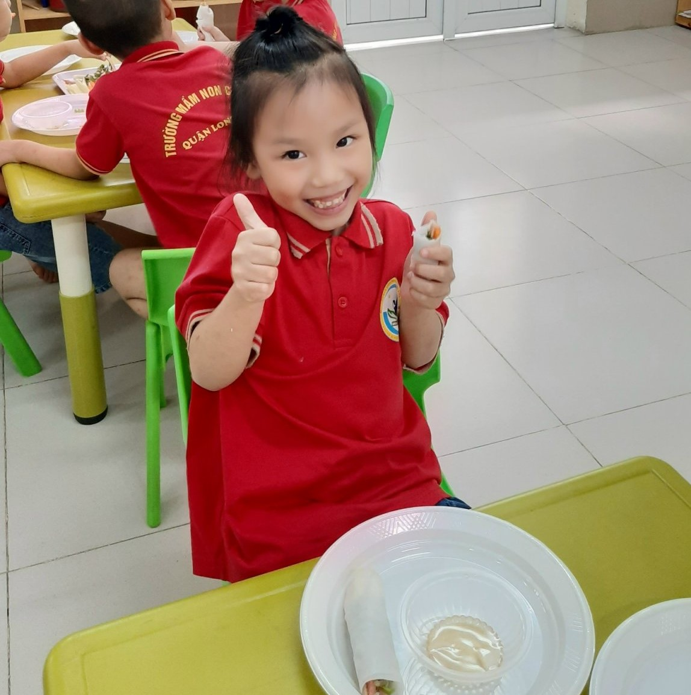
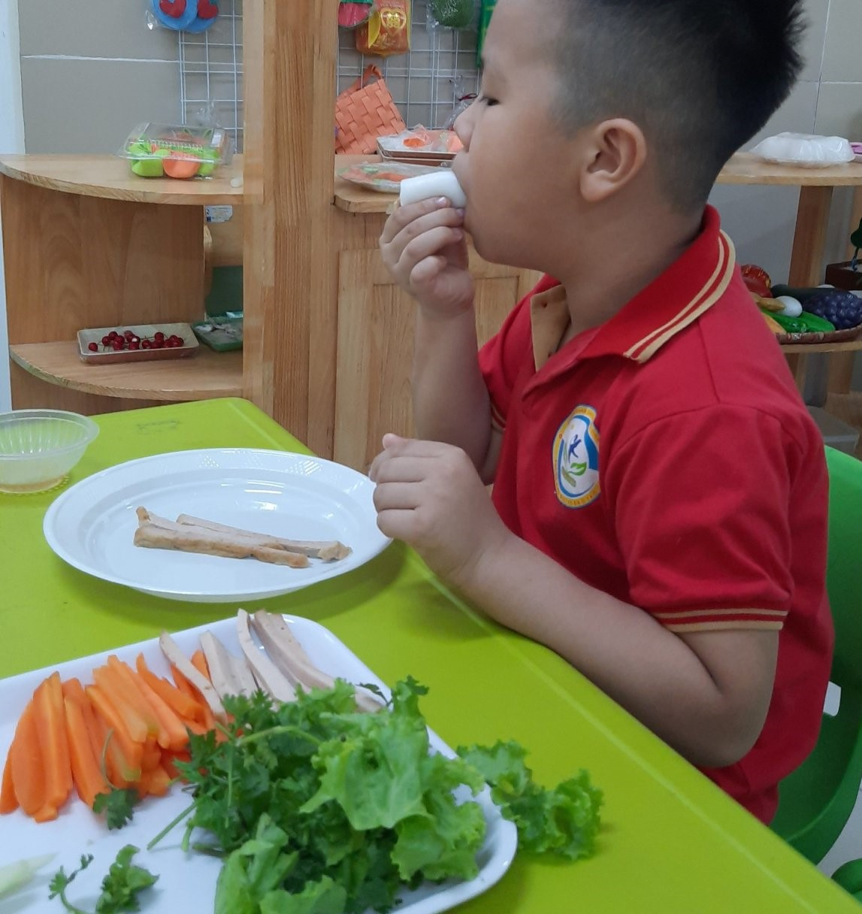
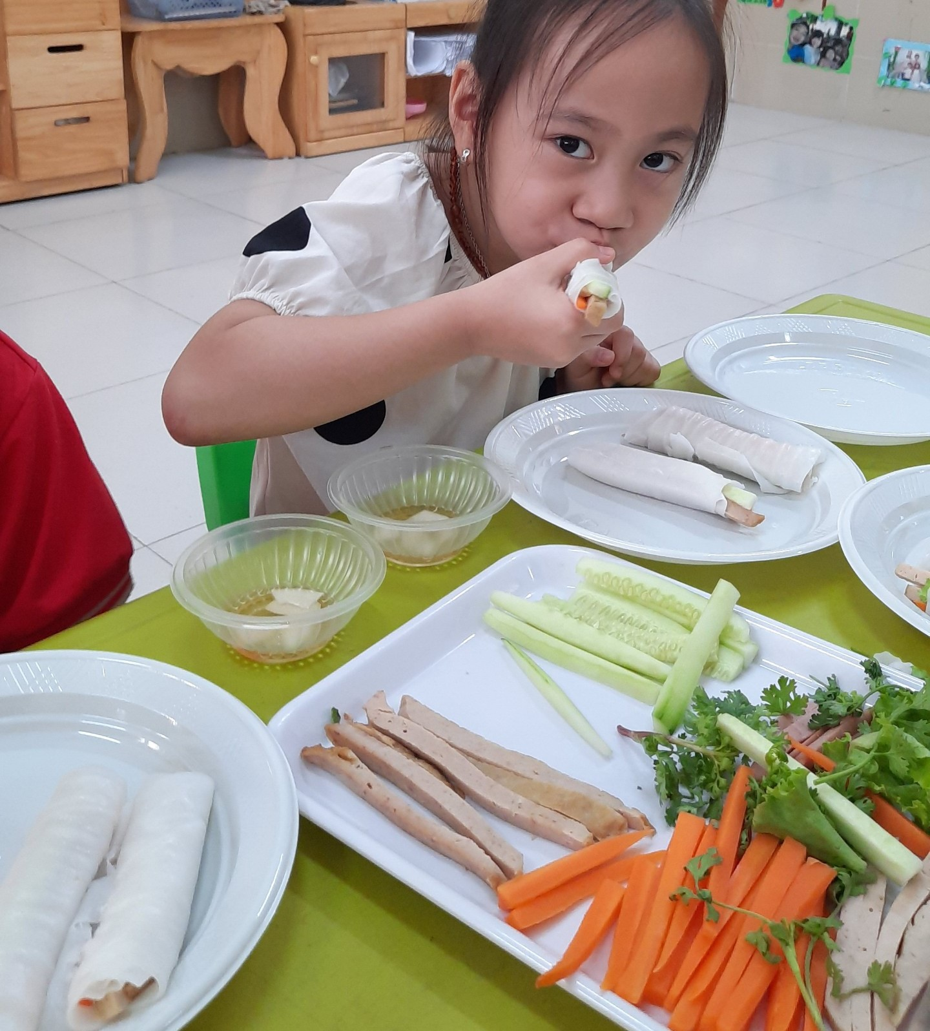

Người viết
Trần Thị Hồng Hạnh

